Моисеев Денис Петрович
Начальник Восточно-Сибирского ЛУ МВД России на транспорте, полковник полиции
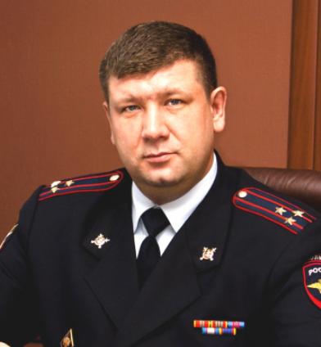
Моисеев Денис Петрович родился 21 сентября 1979 года в Оренбургской области. Окончил Саратовский юридический институт МВД России по специальностям - правоохранительная деятельность и юриспруденция. Службу в ОВД начал в 1998 году в должности оперуполномоченного уголовного розыска линейного отделения внутренних дел на ст. Абдулино Самарского линейного управления внутренних дел Средневолжского УВДТ МВД России. Работал на руководящих должностях в линейных отделах Самарского линейного управления внутренних дел Средневолжского УВДТ МВД России. С 2011 года возглавлял Волгоградское ЛУ МВД России на транспорте.
Приказом Министра внутренних дел Российской Федерации № 34 л/с от 18 января 2017 года назначен начальником Восточно-Сибирского линейного управления МВД России на транспорте.
Награжден государственной наградой - медалью ордена "За заслуги перед Отечеством " II степени, ведомственными наградами «За доблесть в службе», «За отличие в службе» I,II и III степени, "Почетный сотрудник МВД".
Женат, двое детей.

Зайсунов Дмитрий Александрович
Заместитель начальника линейного управления МВД России- начальник полиции Восточно-Сибирского ЛУ МВД России на транспорте, полковник полиции
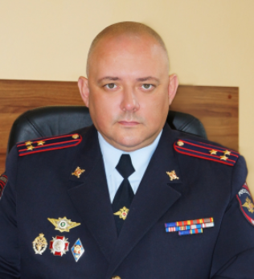
Дмитрий Александрович родился 03 мая 1979 года в городе Астрахань. Начал службу в 2004 году в должности оперуполномоченного ОУР ОВД Железнодорожного района города Самара. С 2010 года работал заместителем начальника отдела уголовного розыска УВД по городу Самаре. С 2011 занимал различные руководящие должности в отделах полиции города Самара. С 2015 года служил в должности заместителя начальника – начальник 3 отдела по противодействию экстремизму центра по противодействию экстремизму ГУ МВД России по Самарской области.
Женат, воспитывает троих детей. Окончил Саратовский юридический институт МВД России по специальности – правоохранительная деятельность. Награжден государственной наградой "За отличие в охране общественного поряд

Максимовских Николай Николаевич
Заместитель начальника Восточно-Сибирского ЛУ МВД России на транспорте, полковник внутренней службы
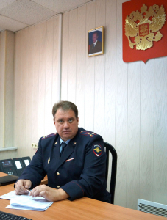
Николай Николаевич родился 21 ноября 1973 года в городе Светлогорск Гомельской области. Начал свою карьеру в органах внутренних дел в 1997 году со стажера по должности оперуполномоченного уголовного розыска УВД Автозаводского района города Тольятти.
С 2003 по 2009 годы занимал руководящие должности в сфере борьбы с экономическими преступлениями УВД города Тольятти. Затем до 2012 года служил в Средневолжском ЛУВДТ УТ МВД России по ПФО. С 2012 года проходил службу в должности заместителя начальника полиции Волгоградского ЛУ МВД России на транспорте.
Приказом МВД России от 23.08.2017 № 852 л/с назначен заместителем начальника Восточно-Сибирского ЛУ МВД России на транспорте.
Женат, воспитывает одного ребенка. Окончил НОУ ВПО "Восточная экономико-юридическая гуманитарная академия" по специальности "Юриспруденция". Награжден медалями "За отличие в службе" 1,2 и 3 степени, нагрудным знаком "Почетный сотрудник МВД".

Горбунов Петр Анатольевич
Заместитель начальника Восточно-Сибирского ЛУ МВД России на транспорте - начальник следственного отдела, полковник юстиции
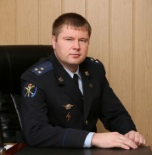
Петр Анатольевич родился 19 апреля 1983 года в селе Бирюлька Иркутской области. С 2004 года и по настоящее время вся его профессиональная деятельность неразрывно связана с транспортной полицией Восточной Сибири. Начал свою карьеру с должности следователя следственного отдела на станции Иркутск-Пассажирский. В 2009 году назначен заместителем начальника следственного отдела Иркутского линейного управления. С 2011 года занимал должность заместителя начальника следственного отдела Восточно-Сибирского ЛУ МВД России на транспорте.
Приказом Министра внутренних дел России № 893 л/с от 02.08.2013 года назначен на должность заместителя начальника управления - начальника следственного отдела Восточно-Сибирского ЛУ МВД России на транспорте.
Награжден государственной наградой - медалью «За отличие в охране общественного порядка».
Женат, воспитывает сына.

Самбуев Александр Дагбаевич
Заместитель начальника Восточно-Сибирского ЛУ МВД России на транспорте - начальник отдела (по работе с личным составом), полковник полиции
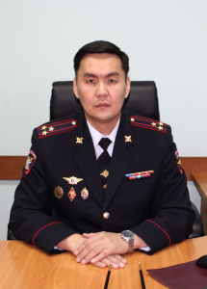
Александр Дагбаевич родился 18 ноября 1976 года в городе Улан-Удэ Республики Бурятия. Начал свою карьеру в органах внутренних дел в 2000 году со стажера по должности милиционера взвода патрульно-постовой службы ЛОВД в аэропорту города Иркутска Восточно-Сибирского УВДТ.
С 2002 по 2005 год занимал должности в группе кадров ЛОВД на воздушном и водном транспорте города Иркутска Восточно-Сибирского УВДТ. Затем в отделении комплектования и прохождения службы отдела кадров Восточно-Сибирского УВДТ. С 2011 года проходил службу в должности заместителя начальника отдела (по работе с личным составом) – начальника отделения (кадров) отдела по работе с личным составом Восточно-Сибирского ЛУ МВД России на транспорте.
Приказом МВД России от 03.10.2022 № 1033 л/с назначен заместителем начальника Восточно-Сибирского ЛУ МВД России на транспорте - начальником отдела (по работе с личным составом).
Женат, воспитывает четверых детей. Окончил в 2008 году ФГОУ ВПО «Восточно-Сибирский институт МВД России» по специальности «Правоохранительная деятельность», квалификации «Юрист». Награжден медалями «За доблесть в службе», «За отличие в службе» 3-х степеней, нагрудным знаком «Участник боевых действий», нагрудными знаками МВД России «За верность долгу», «За отличную службу в МВД» I и II степени, «Почетный сотрудник МВД».

Хороших Сергей Александрович
Заместитель начальника полиции Восточно-Сибирского ЛУ МВД России на транспорте, полковник полиции
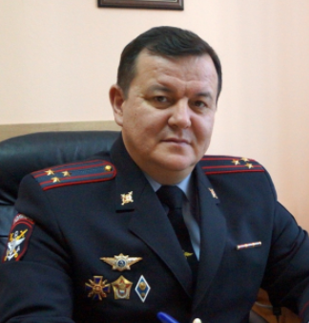
Сергей Александрович родился 17 апреля 1971 года в городе Черемхово Иркутской области.
Начал службу в органах внутренних дел в 1992 году с должности милиционера-кинолога отдела вневедомственной охраны при Октябрьском РОВД города Иркутска. В транспортной полиции с 2014 года.
Награжден ведомственными наградами «Отличник милиции», «За верность долгу», «За отличие в службе» I, II и III степени, нагрудным знаком "Почетный сотрудник МВД".
Приказом Восточно-Сибирского ЛУ МВД России на транспорте № 138 л/с от 27 июня 2016 года назначен заместителем начальника полиции Восточно-Сибирского ЛУ МВД России на транспорте.
Образование высшее педагогическое. Женат, воспитывает дочь.

Заболотский Сергей Александрович
Заместитель начальника полиции (по охране общественного порядка) Восточно-Сибирского ЛУ МВД России на транспорте, полковник полиции
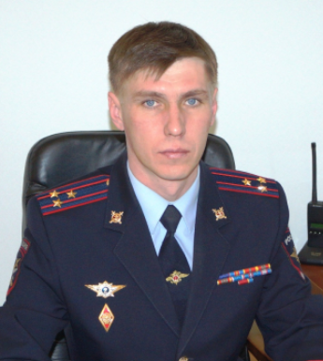
Сергей Александрович родился 16 августа 1976 года в городе Иркутске Иркутской области. С 1997 года начал свою карьеру с должности оперуполномоченного отделения по борьбе с преступными посягательствами на грузы Линейного отдела внутренних дел на станции Иркутск-сортировочный Восточно-Сибирского УВД на транспорте. Работал на руководящих должностях в криминальной милиции и милиции общественной безопасности. Награжден ведомственными медалями «За отличие в службе» I, II, III степени, «За боевое содружество», «За доблесть в службе», медалью МВД России И.Д. Путилина, нагрудным знаком «За верность долгу».
Приказом Восточно-Сибирского ЛУ МВД России № 290 л/с от 29.10.2015 года назначен на должность заместителя начальника полиции (по охране общественного порядка) Восточно – Сибирского линейного управления МВД России на транспорте.
Окончил Восточно-Сибирский институт МВД России по специальности – юриспруденция. Женат, двое детей.

Барсов Дмитрий Константинович
Заместитель начальника полиции (по оперативной работе) Восточно-Сибирского ЛУ МВД России на транспорте, подполковник полиции
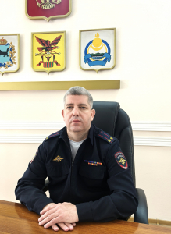
Дмитрий Константинович родился 19 августа 1982 года в Саратовской области. В 2005 году окончил СЮИ Министерства Юстиции России, специальность – правоохранительная деятельность. С сентября 2001 года начал свою карьеру с должности оперуполномоченного ОУР ОВД Железнодорожного района г. Самары. Работал оперуполномоченным ОУР ОВД Октябрьского района г. Самара, оперуполномоченным отделения по раскрытию преступлений против личности ОУР ОВД Железнодорожного района г. Самары, начальником отделения по раскрытию преступлений против личности оперативно-сыскного отдела по раскрытию убийств преступлений против личности и связанных с незаконным оборотом оружия и взрывчатых веществ иностранных граждан УВД по г. Самаре, начальником отделения по раскрытию изнасилований отдела по борьбе с убийствами и раскрытию преступлений против личности ОРЧ (уголовного розыска) У МВД России по г. Самаре, заместителем начальника отдела – начальником отделения по борьбе с убийствами отдела уголовного розыска У МВД России по г. Самаре, заместителем начальника отдела полиции №2 (Промышленный район) У МВД России по г. Самаре, начальником отдела раскрытия преступлений против личности управления уголовного розыска ГУ МВД России по Самарской области. В 2025 году прибыл проходить службу в Восточную Сибирь.
В апреле 2025 года был назначен на должность заместителя начальника полиции (по оперативной работе) Восточно-Сибирского ЛУ МВД России на транспорте.
Удостоен Государственной награды «За отличие в охране общественного порядка», имеет наградное оружие, награжден медалями МВД России: «За доблесть в службе», «И.Д. Путилина», «За отличие в службе» 3,2,1 степеней.
Женат, воспитывает двух дочерей.

Структура ВС ЛУ

Штаб
Начальник штаба - полковник внутренней службы Заднепровский Алексей Валерьевич
В структуру штаба входят:
- инспекция
- отделение анализа, планирования и контроля

Отделение делопроизводства и режима
Начальник – подполковник внутренней службы Баянова Ирина Валерьевна

Отделение собственной безопасности
Начальник -

Тыл
Начальник -
В тыловые подразделенеия входят:
- Отдел материально-технического и хозяйственного обеспечения;
- Группа пожарной безопасности;
- Автохозяйство;
- Объединенный склад вооружения и материально-технического имущества.

Финансово-экономический отдел
Начальник финансово-экономического отдела Восточно-Сибирского ЛУ МВД России на транспорте - полковник внутренней службы Белоцветова Инна Игоревна

Информационный центр
Начальник – подполковник внутренней службы Дикалов Дмитрий Иванович

Следственный отдел
Заместитель начальника Восточно-Сибирского ЛУ МВД России на транспорте - начальник следственного отдела, полковник юстиции Горбунов Петр Анатольевич

Отдел дознания
Начальник отдела дознания – полковник полиции Сополнов Александр Михайлович

Подразделения полиции по охране общественного порядка
Отдел охраны общественного порядка
Начальник отдела охраны общественного порядка
подполковник полиции Чернегов Владимир Сергеевич

Отделение по исполнению административного законодательства
Начальник -майор полиции Меньшенина Елена Валентиновна

Отделение по делам несовершеннолетних
Начальник - подполковник полиции Дамбуева Виктория Николаевна

Специализированная группа по обеспечению общественного порядка
Старший инспектор - капитан полиции Толстиков Сергей Юрьевич

Подразделения полиции по оперативной работе
Отдел уголовного розыска
Начальник ОУР - полковник полиции Рогов Евгений Александрович

Отдел экономической безопасности и противодействия корруппции
Врио начальника - подполковник полиции Казаков Роман Сергеевич

Отдел по борьбе с преступными посягательствами на грузы
Врио начальника - майор полиции Бойко Богдан Михайлович

Отдел по контролю за незаконным оборотом наркотиков
Начальник отдела- подполковник полиции Копотев Иван Владимирович

Прочие подразделения полиции
Оперативное отделение
Начальник - подполковник полиции Толстошеев Иван Васильевич

Дежурная часть
Начальник – подполковник полиции Агафонов Федор Сергеевич

Экспертно-криминалистический центр
Начальник – полковник полиции Бондарай Олег Владимирович

Группа мобилизационной подготовки и мобилизации
Старший инспектор группы мобилизационной подготовки и мобилизации - майор полиции Миронов Евгений Сергеевич
Строевое отделение (комендантское) по охране объектов ОВД
Командир

Отдел по работе с личным составом
Заместитель начальника Восточно-Сибирского ЛУ МВД России на транспорте - начальник отдела (по работе с личным составом), полковник полиции Самбуев Александр Дагбаевич
В структуру ОРЛС входят:
- группа кадров;
- отделение морально-психологического обеспечения;
- группа профессиональной подготовки;
-направление по профилактике коррупционных и иных правонарушений;
- инспекция по личному составу.

Организационно-штатная группа
Помощник начальника Восточно-Сибирского ЛУ МВД России на транспорте (по организационно-штатной работе) подполковник внутренней службы Бутовец Валерий Викторович

Группа информации и общественных связей
Старший референт группы информации и общественных связей Коноплицкая Нелли Олеговна

Правовое отделение
Начальник отделения - майор внутренней службы Перякина Екатерина Геннадьевна

Контрольно-ревизионная группа
Старший ревизор - капимтан внутренней службы Кузнецов Александр Сергеевич

Отделение информационных технологий, связи и защиты информации
Начальник отделения- майор внутренней службы Коробова Татьяна Олеговна

Линейные подразделения

ТАЙШЕТСКИЙ ЛИНЕЙНЫЙ ОТДЕЛ МВД РОССИИ НА ТРАНСПОРТЕ
Начальник – полковник полиции Лысенко Сергей Николаевич

Линейное отделение полиции на станции Зима
Начальник - майор полиции Голубчиков Антон Александрович

Линейный пункт полиции на станции Тулун
Начальник - лейтенант полиции Батурин Виктор Владимирович

Нижнеудинский линейный отдел полиции
Начальник – майор полиции Серенёв Илья Валерьевич

ЛИНЕЙНЫЙ ОТДЕЛ МВД РОССИИ НА СТАНЦИИ ИРКУТСК-ПАССАЖИРСКИЙ
Начальник - полковник полиции Толубаев Руслан Магомед-Алиевич

Линейное отделение полиции на станции Черемхово
Начальник - подполковник полиции Выборов Павел Евгеньевич

Линейный пункт полиции на станции Ангарск
Начальник ЛПП – майор полиции Западнов Аркадий Юрьевич

Линейный пункт полиции на станции Усолье-Сибирское
Начальник - майор полиции Поляков Владимир Ильич

Слюдянский линейный пункт полиции
Начальник

БРАТСКИЙ ЛИНЕЙНЫЙ ОТДЕЛ МВД РОССИИ НА ТРАНСПОРТЕ
Начальник – полковник полиции Быков Алексей Петрович

Линейное отделение полиции на станции Гидростроитель
Начальник - майор полиции Столяров Кирилл Вячеславович

Ленский линейный отдел полиции
начальник - полковник полиции Исмаилова Татьяна Сергеевна

Линейный пункт полиции на станции Коршуниха-Ангарская
Начальник - майор полиции Горшков Павел Анатольевич

Усть-Илимский линейный пункт полиции
Начальник - капитан полиции Наумов Евгений Владимирович

Киренский линейный пункт полиции
Начальник - старший лейтенант полиции Воронин Анатолий Владимирович

Линейный пункт полиции на станции Киренга
Начальник - вакансия

УЛАН-УДЭНСКИЙ ЛИНЕЙНЫЙ ОТДЕЛ МВД РОССИИ НА ТРАНСПОРТЕ
Начальник – полковник полиции Алексеев Александр Александрович

Линейный пункт полиции на станции Селенга
Начальник - капитан полиции Рябов Александр Викторович

Линейный пункт полиции на станции Наушки
Начальник – капитан полиции Карелов Павел Анатольевич

Линейный пункт полиции на станции Новоильинский
Начальник - капитан полиции Игнатьев Александр Иванович

СЕВЕРОБАЙКАЛЬСКИЙ ЛИНЕЙНЫЙ ОТДЕЛ МВД РОССИИ НА ТРАНСПОРТЕ
Начальник – полковник полиции Цыренов Андрей Цыренжапович

Таксимовский линейный отдел полиции
Врио начальника – майор полиции Жанчуев Батор Цырендоржиевич

Чарский линейный пункт полиции
Начальник – майор полиции Федоров Артем Юрьевич

ИРКУТСКИЙ ЛИНЕЙНЫЙ ОТДЕЛ МВД РОССИИ НА ВОЗДУШНОМ ТРАНСПОРТЕ
Начальник - полковник полиции Нестеров Андрей Владимирович

Байкало-Ангарский линейный отдел полиции
Начальник - Рыков Денис Викторович

Линейный пункт полиции в аэропорту города Бодайбо
Начальник - Богомолов Петр Андреевич

Линейный пункт полиции "Байкал"
Начальник

